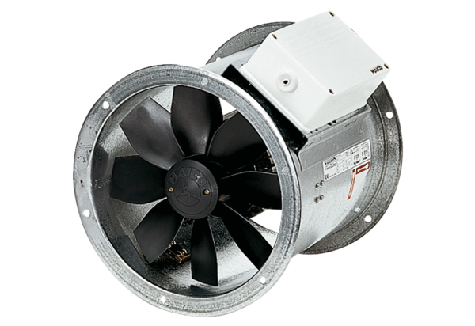Axial-Rohrventilator DZR 30/42 BVerpackungseinheit: 1 StückSortiment: C
Artikelnummer: 0086.0044Hersteller: MAICO

